Spelregels schoolschaak

- Schaakmat betekent gewonnen.
- Als de tijd op is, wordt de telling van de stukken gebruikt om de uitslag te bepalen:
  - Koningin 9 punten. Toren 5 punten. Loper en paard zijn 3 punten. Pion 1 punt.
- Hieronder enkele bijzondere zetten.
Rokade:
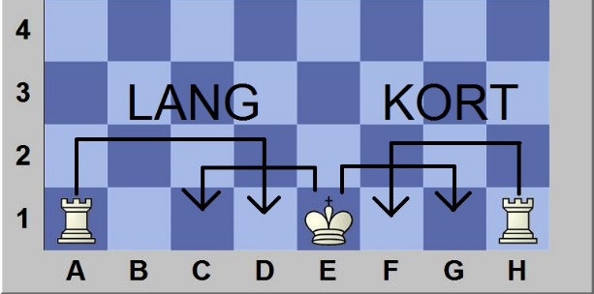
En-passant slaan (in het voorbijgaan):
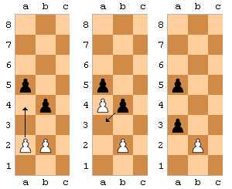
Promotie:
Als een pion de overkant haalt, moet je hem vervangen door een ander stuk. Vaak kies je dan de koningin, maar het mag ook een toren, paard of loper zijn. Tip: Een toren op z’n kop is ook een koningin
Pat: Als je niks kan zetten, maar ook geen schaakmat staat is het pat. Het tweede diagram is geen pat omdat de pion kan lopen. Bij pat is het remise (gelijkspel)
